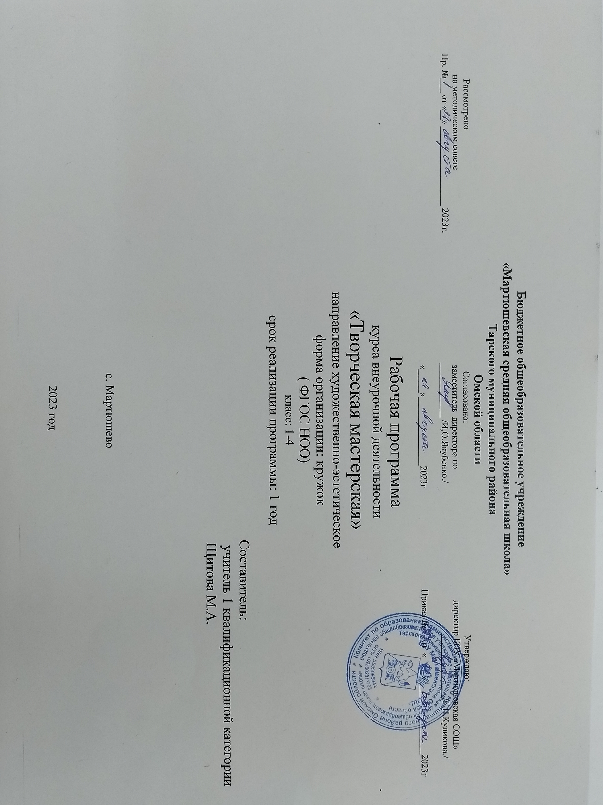
Содержание
1. Пояснительная записка
2. Результаты освоения курса внеурочной деятельности
3 . Содержание курса внеурочной деятельности с указанием форм организации видов
4. Тематическое планирование

1. Пояснительная записка
Данная программа составлена на основе Федерального закона от 29.12.2012 № 273-ФЗ "Об образовании в Российской Федерации";
Порядка организации и осуществления образовательной деятельности по основным общеобразовательным программам начального общего, основного общего и среднего общего образования, утв. приказом Минобрнауки России от 30.08.2013 № 1015;
Федерального государственного образовательного стандарта начального общего
образования, утв. приказом Минобрнауки России от 06.10.2009 № 373с изменениями от 31 декабря 2015 г. приказ № 1576 ;
положения о рабочей программе педагога по внеурочной деятельности, в условиях введения ФГОС ООО БОУ «Мартюшевская средняя общеобразовательная школа» Тарского муниципального района Омской области
Рабочая программа по внеурочной деятельности «Творческая мастерская» разработана для занятий с учащимися 1-4 классов во второй половине дня в соответствии с новыми требованиями ФГОС основного общего образования . В процессе разработки программы главным ориентиром стала цель гармоничного единства личностного, познавательного, коммуникативного и социального развития учащихся
Программа «Творческая мастерская» направлена на развитие творческих способностей – процесс, который пронизывает все этапы развития личности ребёнка, пробуждает инициативу и самостоятельность принимаемых решений, привычку к свободному самовыражению, уверенность в себе. Для развития творческих способностей необходимо дать ребенку возможность проявить себя в активной деятельности широкого диапазона. Наиболее эффективный путь развития индивидуальных способностей, развития творческого подхода к своему труду - приобщение детей к продуктивной творческой деятельности.
Актуальность, практическая и социальная значимость данного курса заключается в том, что занятия художественной практической деятельностью, по данной программе решают не только задачи художественного воспитания, но и более масштабные – развивают интеллектуально-творческий потенциал ребенка. Очень важно обращать внимание на формирование у обучающихся потребностей в приобретении навыков самообслуживания и взаимопомощи. В силу того, что каждый ребенок является неповторимой индивидуальностью со своими психофизиологическими особенностями и эмоциональными предпочтениями, необходимо предоставить ему как можно более полный арсенал средств самореализации.

Весь курс делиться на теоретическую и практическую деятельность Некоторые виды работ выполняются индивидуально, а некоторые коллективно.
Цель программы- гармоничное развитие учащихся средствами художественного творчества
Задачи программы- программы-
- формировать прикладные умения и навыки;
- развивать природные задатки и способности, помогающие достижению успеха
в художественном творчестве;
- воспитывать интерес к активному познанию истории материальной культуры
своего и других народов, уважительное отношение к труду.
Программа рассчитана на: 17 часов
Продолжительность занятия:40 мин
Методы и приемы обучения: объяснительно-иллюстративный, рассказ, беседа, демонстрация, практическая работа творческого характера, сюжетно - ролевые игры; просмотр мультфильмов.
Возраст обучающихся 7-11 лет
Направление художественно-эстетическое
Форма организации: кружок

2. Результаты освоения курса внеурочной деятельности
Личностные результаты отражаются в индивидуальных качественных свойствах учащихся, которые они должны приобрести в процессе занятий кружка «Творческая мастерская»:
- формирование эстетических чувств, художественно-творческого мышления, наблюдательности и фантазии; - овладение навыками коллективной деятельности в процессе совместной творческой работы в команде под руководством учителя; - умение сотрудничать с товарищами в процессе совместной деятельности, соотносить свою часть работы с общим замыслом
Метапредметные результаты характеризуют уровень сформированности универсальных способностей учащихся, проявляющихся в познавательной и практической творческой деятельности:
Регулятивные универсальные учебные действия
- планировать свои действия;
- вносить коррективы в действия на основе их оценки и учета сделанных ошибок.
Коммуникативные универсальные учебные действия:
- формулировать собственное мнение и позицию;
- соблюдать корректность в высказываниях;
- задавать вопросы по существу;
Познавательные универсальные учебные действия : - овладевать начальными навыками работы в данных техниках - осуществлять самооценку собственных поступков..
-
Первый уровень результатов – учащиеся должны знать о новых видах прикладного творчества, новых способах исследования технологий и материалов;. Для достижения данного уровня результатов необходимо: формировать способности к творческому самовыражению, интереса к предметно-преобразовательной деятельности,.
Второй уровень результатов - получение обучающимися опыта переживания и позитивного отношения к базовым ценностям общества. Для достижения данного уровня результатов необходимо:
1. Воспитать взаимоотношения обучающихся на уровне класса, то есть дружественной просоциальной среды, в которой каждый ребенок получает практическое подтверждение приобретенных знаний и начинает их ценить.
2. Учащиеся должны получить опыт взаимодействия со сверстниками, старшими и младшими детьми, взрослыми в соответствии с общепринятыми нравственными нормами.
Третий уровень результатов – получение обучающимися опыта самостоятельной общественной деятельности, ощущение себя гражданином, социальным деятелем, свободным человеком.
Для его достижения необходимо: сформировать навык взаимодействия обучающихся с представителями различных социальных субъектов, в том числе за пределами образовательного учреждения, в открытой общественной среде.
С переходом от одного уровня результатов к другому существенно возрастают воспитательные эффекты: на первом уровне воспитание приближено к обучению, при этом предметом воспитания как учения являются не столько научные знания, сколько знания о ценностях;
на третьем уровне создаются необходимые условия для участия обучающихся в нравственно ориентированной социально значимой деятельности. Переход от одного уровня воспитательных результатов к другому должен быть последовательным, постоянным.
Система отслеживания и оценивания результатов обучения детей проходит через участие их в выставках, заците итоговой работы

3 . Содержание курса внеурочной деятельности с указанием форм организации видов
Раздел | Содержание курса внеурочной деятельности | Формы организации  внеурочной деятельности | Виды деятельности учащихся
Работа с пластилином | Развитие навыка использования основных приёмов работы (защипление, заминание, вдавливание, и т.д.) со скульптурным материалом– пластилином . Работа с пластикой плоской формы (изображение листьев), изучение приёмов передачи в объёмной форме фактуры. Новые знания и навыки – работа над рельефом. Подготовительный этап по освоению рельефа: продавливание карандашом пространства пластилиновой плиты около изображения, т.е. получение двух уровней в изображении. Выполнение творческого задания на поиск образа в мятом куске мягкого материала (пластилина) с последующей доработкой образа. | Беседа. Решение задач Практическое занятие | познавательная, проблемно-ценностное общениехудожественное творчество
Работа с бумагой и картоном | Изготовление плоскостных и объемных изделий из бумаги по образцам, рисункам, ; экономная разметка заготовок; резание ножницами по контуру; складывание и сгибание заготовок; соединение деталей изделия склеиванием; сборка изделия; . Декоративное оформление изделия аппликацией, прорезным орнаментом, окрашивание | Практическое занятие  Познавательная беседа. | Познавательная художественное творчество ,
Работа с нитками | Виды нитей, их качество и цвет. Приемы изготовления кукол – оберегов | Практическое занятие | познавательная, игровая
Работа с бросовым материалом | Знакомство с разными материалами. Правила по технике безопасности и личной гигиене. . Подбор материала для работы. | Практическое занятие  Познавательная беседа. | Познавательная художественное творчество ,

4. Тематическое планирование
№  п/п |  | Тема занятия | Количество часов |  | Форма занятия
№  п/п | Дата | Тема занятия | теория | практика | Форма занятия
 |  | Работа с пластилином (4ч)
1 |  | Правила и способы работы с пластилином | 1 |  | Занятие-путешествие
2 |  | Отпечатки на пластилине |  | 1 | Творческая мастерская
3 |  | Моделирование из природных материалов на пластилиновой основе |  | 1 | Беседа. Практическое занятие
4 |  | Обратная мозаика на прозрачной основе |  | 1 | Творческое занятие
 |  | Работа с бумагой и картоном (4ч)
5 |  | Приемы работы с бумагой и картоном (гофрированным,фоамираном) | 1 |  | Беседа. Практическая работа
6 |  | Игрушки из картона с подвижными деталями |  | 1 | Художественно-творческое занятие
7 |  | Моделирование из гофрированной бумаги на проволочном каркасе |  | 1 | Познавательная беседа. Практическая работа
8 |  | Простое торцевание на бумажной основе |  | 1 | Творческое занятие
 |  | Работа с нитками (4ч)
9 |  | . Нитки и их виды | 1 |  | Дискуссия
10 |  | Аппликация из резаных нитей |  | 1 | Занятие-игра
11 |  | Аппликация из резаных нитей |  | 1 | Занятие-практикум
12 |  | Кукла-оберег из ниток |  | 1 | Беседа .Творческая работа
 |  | Работа с бросовым материалом (5ч)
13 |  | Поделки из бумажных и картонных коробок. | 1 |  | Познавательная беседа. Практическая работа
14 |  | Ваза из пластиковых бутылок, баночек. |  | 1 | Творческое занятие
15 |  | Ваза из пластиковых бутылок, баночек. Завершение работы |  | 1 | Беседа .Творческая работа
16 |  | Игрушки из «киндер-сюрприза». |  | 1 | Занятие-игра
17 |  | Подготовка работ к выставке. Итоговая выставка работ |  | 1 | Выставка работ

